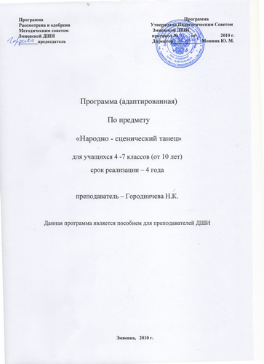

Пояснительная записка

Учебная программа по «Народно – сценическому танцу» посвящена одной из главных изучаемых дисциплин в системе хореографического образования. Знания, полученные при изучении данной дисциплины, необходимы для понимания самобытности культуры народа.
«Народно-сценический танец» является основой обучения, фундаментом для освоения всего комплекса хореографических дисциплин и базируется на освоении программ по предметам «Ритмика» для начальных классов, где введено изучение первоначальных элементов народного танца.
Народный танец – родоначальник всех видов хореографического искусства. Он богат и разнообразен. Данная учебная программа – это нормативный документ, определяющий объём, порядок, содержание изучения и преподавания данной дисциплины
Данная программа знакомит учащихся с характером, стилем и манерой танцев разных народов. В течение всего курса изучаются элементы русского, украинского, молдавского и др. танцев. Большое внимание уделяется работе в паре и манере исполнения, характерной для изучаемой национальности. Урок строится по канонам классического танца. Особое внимание уделяется постановке рук, ног, головы в упражнениях у станка и на середине зала; затем изучаются простейшие движения народного и народно-сценического танцев, а также упражнения на развитие координации
Срок реализации образовательной программы по предмету «Народно – сценический танец» - 4 года. Преподавание предмета начинается с 4 класса.

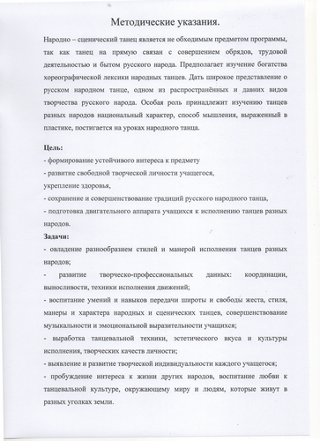
Учебно-тематический план
1 год обучения

№ | Наименования тем | Объём времени в часах
1 | Постановка корпуса, ног, головы (у станка и на середине зала) | 4
2 | Позиции ног | 2
3 | Позиции и положения рук. | 4
4 | Простейшая координация (простые движения рук, ног, головы и корпуса в соединении). | 4
5 | Движения у станка | 16
6 | Русский сценический танец | 8
7 | Белорусский народно – сценический танец «Бульба» | 10
8 | Балтийский сценический танец | 8
9 | Вращения | 6
10 | Материал для мальчиков | 4
11 | Контрольный урок | 2
12 | Всего часов в год | 68

2 год обучения

№ | Наименования тем | Объём времени в часах
1 | Движения у станка | 16
2 | Русский сценический танец | 10
3 | Белорусский сценический танец | 8
4 | Итальянский народно – сценический танец | 8
5 | Тарантелла | 12
6 | Вращение | 8
7 | Материал для мальчиков | 4
8 | Контрольный урок | 2
9 | Всего часов в год | 68

3 год обучения

№ | Наименования тем | Объём времени в часах
1 | Движения у станка | 36
2 | Русский народно - сценический танец | 18
3 | Украинский народно – сценический танец | 12
4 | Венгерский народно – сценический танец | 10
5 | Венгерский характерный танец | 12
6 | Вращение | 8
7 | Материал для мальчиков | 6
8 | Контрольный урок | 2
9 | Всего часов в год | 104

4 год обучения

№ | Наименования тем | Объём времени  в часах
1 | Движения у станка | 32
2 | Русский народно - сценический танец | 18
3 | Молдавский сценический танец | 12
4 | Венгерский народно – сценический танец | 8
5 | Венгерский характерный танец | 6
6 | Испанский народно – сценический танец «Арагонская хота» | 12
7 | Вращение | 8
8 | Материал для мальчиков | 6
9 | Контрольный урок | 2
10 | Всего часов в год | 104



